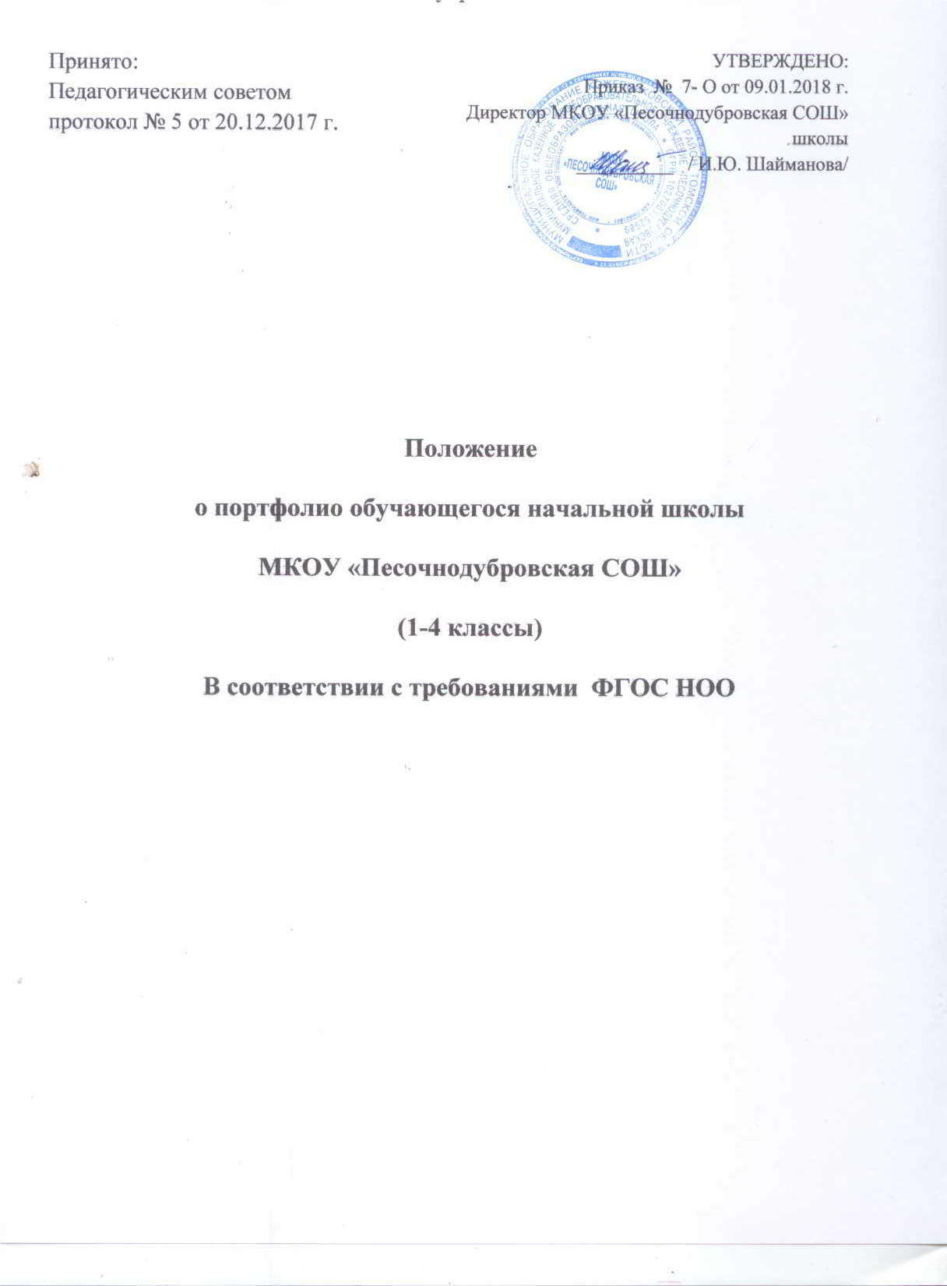

Муниципальное казенное общеобразовательное учреждение
«Песочнодубровская средняя общеобразовательная школа»
636164, Томская область, Кожевниковский район, с. Песочнодубровка, ул. Советская 57,

тел. (8-38-244) 42-322, 42-415, E-mai1: pdubrovka @ sibmail.com ИНН 7008004874

УТВЕРЖДЕНО:
Пр. № ______ от ____________г.
Директор школы
__________ /Шайманова И.Ю./

Положение о портфолио обучающегося начальной школы

1. Общие положения.
1.1. Настоящее Положение разработано в рамках реализации Федерального государственного образовательного стандарта (ФГОС) начального общего образования.
1.2. Положение определяет цель, задачи, структуру и примерное содержание Портфолио достижений ученика начальной школы
1.3. Технология Портфолио внедряется с целью индивидуализации и дифференциации процесса обучения в школе, личностного и профессионального самоопределения обучающихся, формирования у них мотивации на достижение определенных результатов воспитания, развития и социализации.
1.4. Портфолио ученика – это комплекс документов (грамоты, дипломы, сертификаты и т.д.) и продуктов различных видов деятельности: как учебной (диагностические работы, оценочные листы, исследовательские, проектные работы, рефераты и т.д.), так и внеурочной (творческие работы, презентации, фотоматериалы), отражающий индивидуальные образовательные достижения и отслеживающий личностный рост младшего школьника, динамику его продвижения в учебной и других видах деятельности. Портфолио также содержит материал из внешних источников (отзывы учителей, родителей, педагогов дополнительного образования и т.д.), дающий дополнительную оценку уровня обученности и развития обучающихся на каждом этапе обучения.
1.5. Портфолио на начальной ступени образования направлено на развитие первичных навыков самооценки учащихся, привлечение внимания родителей к успехам своих детей и вовлечение их в сотрудничество с ребенком и учителями, способствующее достижению положительных образовательных результатов.

2. Цель и задачи:
Цель: отслеживание и оценивание динамики индивидуального развития и личностного роста, обучающегося в широком образовательном контексте; поддержка его образовательной и творческой активности и самостоятельности.
Задачи:
- Развивать навыки рефлексии, формировать умение анализировать собственные интересы, склонности, потребности и соотносить их с имеющимися возможностями;
- Создавать ситуации успеха для каждого ученика, повышать самооценку и уверенность в собственных возможностях;
- Способствовать максимальному раскрытию индивидуальных способностей и возможностей каждого ребенка;
- Формировать установки на учебную, познавательную и творческую деятельность; развивать мотивацию;
- Формировать стремление к самосовершенствованию и адекватной самооценки обучающихся;
- Формировать ценностное отношение к процессу участия в учебной или творческой деятельности, а не к его результату.
- Содействовать успешной социализации обучающихся.

3. Структура Портфолио.
Портфолио обучающегося начальной школы состоит из разделов:
№ | Раздел | Информация
1 | Титульный лист | - название ОО;  - класс;  - фамилия, имя обучающегося;  - контактная информация;  - фотография обучающегося
2 | Мой портрет | - «Мое имя и что оно означает»;  - «Моя семья»;  - «Моя родословная»  - «Мои увлечения»;  Дополнительно могут быть размещены рисунки, фотографии, аппликации и пр., сопровождаемые необходимыми записями.
3 | Моя  внеурочная  деятельность | - Мои занятия внеурочной деятельности.  - Моё участие в олимпиадах, конкурсах, соревнованиях.  - Моё участие в проектной деятельности.  - Моё участие в праздниках и мероприятиях.  Можно дополнить фотографиями, рисунками и пр., сопровождаемыми записями о впечатлениях.
4 | Мои  достижения | Грамоты, сертификаты, дипломы, благодарственные письма и др.
5 | Работы,  которыми  я горжусь | Лучшие работы, которые выполнены как в урочной, так и во внеурочной деятельности, а также в системе дополнительного образования.
6 | Отзывы  и пожелания | Отзывы и пожелания педагогических работников и других специалистов.
7 | Мои выводы | Результаты самооценки деятельности обучающегося за учебный год.

4. Обязанности участников работы над Портфолио.
Участниками работы над портфолио являются сами обучающиеся, их родители, классный руководитель, учителя-предметники, педагоги дополнительного образования и администрация школы. Одним из основных условий составления Портфолио ученика начальной школы является установка тесного сотрудничества между всеми участниками и четкое распределение обязанностей между ними.
Обязанности обучающегося:
- Оформляет Портфолио в соответствии с принятой в школе структурой.
- Аккуратно в соответствии с обозначенными временными периодами ведет в Портфолио необходимые записи, в большей степени самостоятельно.
- Систематически пополняет в соответствующие разделы материалы, отражающие успехи и достижения в учебной и внеурочной деятельности; по желанию использует собственные элементы оформления (не противоречащие общей структуре и правилам оформления Портфолио), отражающие его индивидуальность.
- Производит самооценку своих достижений и возможностей, планирует свою дальнейшую деятельность по саморазвитию и самосовершенствованию
- При необходимости обращается за помощью к взрослым (классному руководителю, родителям и т.д.).
Обязанности родителей:
- Помогают ребенку в оформлении Портфолио в соответствии с принятой структурой.
- Постоянно осуществляют контроль за пополнением соответствующих разделов Портфолио.
- Совместно с ребенком отслеживают и оценивают динамику его индивидуального развития и личностного роста, поддерживают его образовательную и творческую активность и самостоятельность.
- Участвуют в заполнении соответствующих разделов Портфолио; несут ответственность за информацию, размещаемую в Портфолио.
Обязанности классного руководителя:
- Направляет работу обучающихся по ведению Портфолио, консультирует, помогает, дает советы учащимся и родителям; объясняет правила ведения и заполнения Портфолио.
- Выполняет роль посредника между всеми участниками работы над Портфолио: обучающимися-родителями-учителями-предметниками-педагогами дополнительного образования-администрацией, обеспечивает постоянное сотрудничество и взаимодействие.
- Осуществляет контроль за заполнением соответствующих разделов Портфолио обучающегося.
- Заполняет соответствующие разделы Портфолио, несёт ответственность за достоверность информации, представленной им в Портфолио.
- Совместно с обучающимся отслеживает и оценивает динамику его индивидуального развития и личностного роста, поддерживает его образовательную и творческую активность и самостоятельность.
- Готовят итоговые документы для поощрения учащихся (грамоты, дипломы, сертификаты, отзывы, благодарности и т.д.)
Обязанности учителей-предметников, педагогов дополнительного образования:
- Учителя-предметники тесно сотрудничают с классным руководителем, предоставляют классному руководителю всю необходимую информацию об успехах и достижениях обучающихся по предметам, предметным неделям, предметно-направленным конкурсам и т.д., несут ответственность за предоставленную информацию; помогают классному руководителю заполнять соответствующие разделы Портфолио.
- Педагоги дополнительного образования и другие педагоги школы, осуществляющие воспитательную работу с младшими школьниками, тесно сотрудничают с классным руководителем, предоставляют ему всю необходимую информацию о достижениях обучающихся по своим направлениям деятельности; несут ответственность за достоверность представленной информации; помогают классному руководителю заполнять соответствующие разделы Портфолио.
- Готовят итоговые документы для поощрения учащихся (грамоты, дипломы, сертификаты, отзывы, благодарности и т.д.)
- Совместно с обучающимся отслеживают и оценивают динамику его индивидуального развития и личностного роста, поддерживают его образовательную и творческую активность и самостоятельность.

Обязанности администрации:
- Директор осуществляет общее руководство деятельностью педагогического коллектива по реализации технологии Портфолио в практике работы школы в рамках ФГОС.
- Заместители директора по УР, ВР осуществляют контроль за деятельностью педагогического коллектива по реализации технологии Портфолио.

- Оформление Портфолио

При оформлении Портфолио необходимо соблюдать следующие требования:
- Записи вести аккуратно и разборчиво, желательно пастой одного цвета (в пределах одного бланка или листа, таблицы).
- Предоставлять достоверную информацию.
- Располагать материалы в Портфолио в соответствии с принятой в школе структурой.

